Aide à la rédaction de CCTP

Parquets
Pose collée – NF DTU 51.2

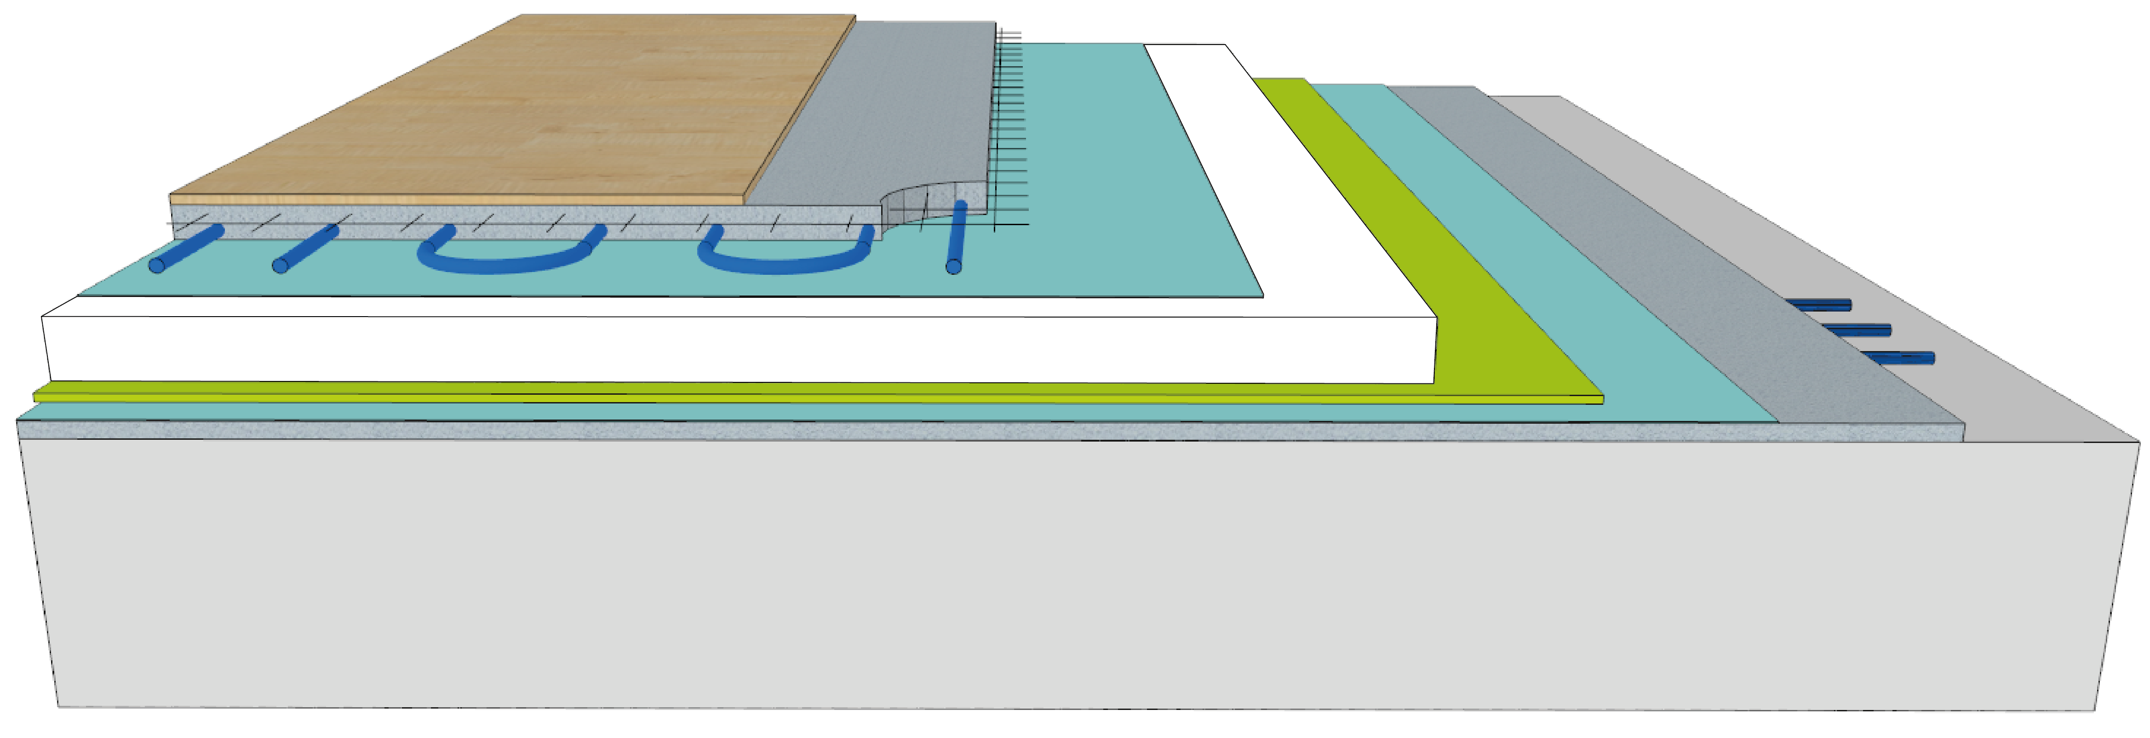

25/08/2020

SOMMAIRE

A. Dispositions de coordination avec les autres entreprises et intervenants 3
B. Locaux de dépôt pour approvisionnement sur chantier 3
C. Conditions de mise en œuvre du parquet 3
D. Conditions d’hygrométrie du local 4
E. Eléments à prendre en compte lors de la rédaction de CCTP Parquet collé 4
F. Mise en œuvre sur sol chauffant 5
G. Travaux ne faisant pas partie du marché 6

  - Dispositions de coordination avec les autres entreprises et intervenants

- Lors de son étude, l'entrepreneur doit vérifier que les réservations prévues par le maître d’ouvrage ou son mandataire correspondent au type de parquet choisi.
- Le maitre d’ouvrage ou son mandataire fait connaitre à l’entrepreneur la nature du support. Dans le cas d'un sol chauffant, la température du fluide caloporteur en exploitation ne doit pas dépasser 40 °C.
- Les parquets finis en usine doivent être mis en œuvre en fin d’activité de chantier.
- Les parquets bruts peuvent être mis en œuvre avant les travaux de peinture et de menuiserie (revêtements muraux uniquement). Dans ce cas, seuls des équipements de chantier légers, tel que plateforme unipersonnelle en aluminium, peuvent être utilisés afin de ne pas risquer d’endommager le parquet mis en œuvre. Des protections sont alors à mettre en œuvre dans les conditions définies dans le 6.6.2 du CCT du NF DTU 51.2.
- L’entrepreneur doit être associé, pour ce qui le concerne, à l'établissement et à la mise à jour du planning.
- Le maître d’ouvrage ou son mandataire fait connaître à l'entrepreneur la date à laquelle l'état du chantier permettra de commencer les travaux.
- Le maitre d'ouvrage doit informer si la mise en œuvre des plinthes doit être réalisée ou non par le titulaire du lot parquet.

Le titulaire du lot parquet doit recevoir du titulaire du lot relatif au support les éléments nécessaires à l'exécution des travaux de son lot.
Le traçage du trait de niveau sur le pourtour des parois et poteaux selon les NF DTU 20.1 et NF DTU 21.

  - Locaux de dépôt pour approvisionnement sur chantier

Sauf dispositions particulières des documents particuliers du marché (DPM), la mise à la disposition de l'entrepreneur des locaux nécessaires au stockage des bois approvisionnés sur chantier est à la charge du maître d'ouvrage ou de son mandataire.

  - Conditions de mise en œuvre du parquet

Le maître d’ouvrage ou son mandataire doit définir le choix du sens de pose avant la signature du marché.
Avant de commencer les travaux, l'entrepreneur doit s'assurer que les conditions préalables requises dans la norme NF P 63-202-1-1 (Référence NF DTU 51.2) sont satisfaites, en particulier :
- Les supports sont conformes au NF P 63-202-1-1 (NF DTU 51.2) ;
- Les conditions préalables à la pose sont conformes au NF P 63-202-1-1 (NF DTU 51.2).

S'il n'en est pas ainsi, il en avise le maître d'ouvrage ou son mandataire au plus tard à la date fixée comme début du délai contractuel.
II en est de même si l'entrepreneur constate, avant la finition, que l'humidité des parquets dépasse 11 %.

Les frais correspondant au séchage ou au chauffage des locaux sont répartis dans les conditions prévues par la norme NF P 03-001.

  - Conditions d’hygrométrie du local

Les opérations de séchage, de maintien en état de siccité et de chauffage des locaux sont à la charge du maître d'ouvrage ou de son mandataire qui doit réaliser les opérations de séchage via le déshumidificateur (cf.§5.2.6.5 du CCT « Degré d’humidité du support » et §5.6 du CCT « Humidité des locaux et du parquet »).

NOTE : Les conditions de maintien de température et d'hygrométrie sont valables tout au long de la vie de l'ouvrage.

  - Eléments à prendre en compte lors de la rédaction de CCTP Parquet collé

Les travaux de revêtement de sol bois parquet collé objets du présent marché comprennent :

- La destination d'usage du local, et, le cas échéant, s'il y a des exigences réglementaires (acoustique, feu, etc.) ;
- La description du parquet à utiliser, par référence aux normes adéquates :
- La fourniture du parquet, de la colle et s'il y a lieu de la sous-couche
- Le dépoussiérage des supports
- La mise en œuvre du parquet et de la sous-couche éventuelle
- Le traitement du joint de dilatation s'il est réalisé par éléments de recouvrement
- Le détourage des pièces pour les parquets à planchettes
- Le nettoyage des locaux parquetés après détourage

- La désignation générique du produit (massif ou contrecollé) ;
- L’épaisseur, en millimètres ;
- La longueur et la largeur des lames ou panneaux ;
- Le symbole de la classe d'aspect, et si nécessaire, l’appellation du choix d'aspect.

NOTE Avertissement : il existe deux principes de classement dans les normes européennes :
- Un classement normalisé ou ;
- Un classement libre devant respecter certains principes. Si ce dernier classement est utilisé, sa définition doit être donnée conformément aux indications de la norme produit (voir CCT) et doit être datée, déposée, communicable et accessible à tous les demandeurs.

- La (ou les) essence(s) de bois utilisée(s) ;
- Le type de finition ;
- La référence de l’essai au caisson climatiseur ;
- La référence à la norme ;
- La disposition ou le dessin, s'il est particulier, l'orientation et l'éventuelle implantation ;
- La sous-couche (nature et épaisseur) ;
- La nature du support, préciser notamment la valeur de rupture en traction) ;
- La solution technique à prévoir en cas de dallage ou plancher sur vide sanitaire susceptible d’exposer le parquet à des remontées d’humidité ;
- La solution choisie pour le traitement des joints de dilatation du support ;

et s'il y a lieu :
- L’humidité du parquet si elle doit sortir du cadre général pour des raisons techniques ;
- Le traitement de préservation du parquet et des éléments attenants. Si l'on est dans une région déclarée « termitée », par décision préfectorale, le maître d'ouvrage doit indiquer le type de précautions prises pour protéger le bâtiment et éviter l'infestation des termites ;
- Les plinthes ou habillages ;
- Le traitement des seuils et joints ;
- La nature de la protection du parquet ;
- La caractéristique des profils de finition, si nécessaire ;
- Les contraintes particulières auxquelles peut être soumis le parquet (gradin mobile dans salle sportive, par exemple) ;

- L’enlèvement de tous déchets, débris et emballages provenant des travaux du présent lot conformément à l'article traitant de l'évacuation des chantiers et des déchets de la norme NF P 03-001
- Le ponçage fin et les autres travaux de finition des parquets
- En outre, si un enduit de sol (non prévu au départ) est nécessaire, l'exécution en est confiée à l'entrepreneur de parquet.

  - Mise en œuvre sur sol chauffant

- Dispositions communes aux travaux sur sol chauffant
Les sols doivent avoir été exécutés conformément à la norme NF P 52-307 (NF DTU 65.14), ou au Cahier CSTB n° 3606 « Chauffage par plancher rayonnant électrique — Cahier des prescriptions techniques communes — CPT PRE », ou à la norme NF P 52 302 (NF DTU 65.7).

Le titulaire du lot “Parquets” ne pourra commencer les travaux de mise en œuvre que s’il a reçu un rapport de mise en chauffe, conformément à la norme NF P 52-307 (NF DTU 65.14), ou au Cahier CSTB n° 3606 « Chauffage par plancher rayonnant électrique — Cahier des prescriptions techniques communes » CPT PRE, ou à la norme NF P 52 302 (NF DTU 65.7), remis par le maître d'ouvrage ou son représentant.

- Dispositions spécifiques aux travaux sur plancher rayonnant électrique
Dans le cas de la pose de parquet sur plancher rayonnant électrique, les dispositions ci-dessus sont complétées comme suit :
- La première mise en température des Planchers Rayonnants Electriques ne peut commencer que trois semaines après la réalisation de l’ouvrage de recouvrement, et avant mise en œuvre des revêtements de sol collés.
- Des précautions doivent être prises en particulier si cette première mise en température s'effectue en période froide ; un programme de mise en température progressive doit être défini en accord avec le maître d’œuvre.

- Dispositions spécifiques aux travaux sur plancher chauffant rafraîchissant
En plus des dispositions ci-dessus, les sols doivent avoir été exécutés conformément à la norme NF P 52-307 (NF DTU 65.14) et conformément au Cahier CSTB n° 3164 « Planchers réversibles à eau basse température — Cahier des Prescriptions Techniques sur la conception et la mise en œuvre ».

  - Travaux ne faisant pas partie du marché

Sauf dispositions contraires des Documents Particuliers du Marché (DPM), les travaux ne comprennent pas :
- La confection des supports conformes aux 5.2, 5.3 et 5.4 de la norme NF P 63-202-1-1 (NF DTU 51.2)
- La confection d'ouvrages complémentaires nécessaires et en particulier les solutions décrites en 5.2.6.4 de la Partie 1.1 sur les risques de remontées d’humidité
- Le traitement du joint de dilatation du bâtiment (6.3.2 de la norme NF P 63-202-1-1 (NF DTU 51.2))
- Le maintien de la température et de l’hygrométrie des locaux
- La mise à disposition de locaux de stockage sécurisés
- La mise en conformité des garde-corps et des hauteurs d’allèges vis-à-vis du risque à la chute des personnes
- Le détalonnage des portes
- La protection intermédiaire du parquet
- Le replanissage après stabilisation du parquet
- Le nettoyage des locaux parquetés
- La mise en œuvre des plinthes.

